５ 泊舟番所
舟番所
藩政時代、領内の要所に設置された御番所には、浦々御番所と山々御番所がある。東伯耆では、前者に泊浦御番所、後者には山口・久原両御番所がある。後者は人馬や荷物の坂越えの検査・取締りを行っている。
舟番所の任務については、『藩史』に次の説明がある。
領内沿岸に於ける海事上の施行は、各地に所在する御船手所属の舟番所より行はれ、異国船の警戒、漂流、風難等の救助、唐物抜荷の取締、乃至灘問屋、生物問屋等の商事、舟揖の出入までをも監理す。
また、舟番所が設置される経過について、同書は、
舟番所は当初賀露、赤碕、米子川口及同所深浦の四ヶ所にありき。御船手の支配下にて、所在地附近浦々の取締、舟揖の監理、商事の監督を行へる所なり。この外浦留、泊、浜目、境には別に軍式上番所の設あり。遠見番所ともいひて、組士之に詰めたり。専ら幕府の鎖国政策に則り、異国船渡来に供へたるも世の静なるにつれ、其他に於ける舟番所の事項をも掌りゐたりき。宝暦八年以降浦留、泊にも別に御船手より番所を設けて御船手事務を掌らしめ、前者と区別してこれを御役所といひき。文久元年より境にも御役所を設けらる。右の米子深浦番所は寛文五年の創始にして、恰も鳥取に於ける御船宮の如く管内の藩船修造、用度の補給、浦々巡視等を行ふ。すべて藩内番所は右七ヶ所にして、藩末の改制まで些の異動なかりき。
と記している。
番所の構造は「臨水の地を画して柵で囲み、番所及役人住宅を兼ねた建物」と付属屋舎であり、制札も掲げられた。いま、享保18年仰出された「御舟手御法度」を挙げれば、次のとおりである。
享保十八年五月
是より内御番所迄投網うち候事停止。
御用無之船御番所え着申間敷候。
御番所前ニて魚つり申間敷候。
御用無之もの御番所えあかり申間敷候。
右之趣堅可相守者也。
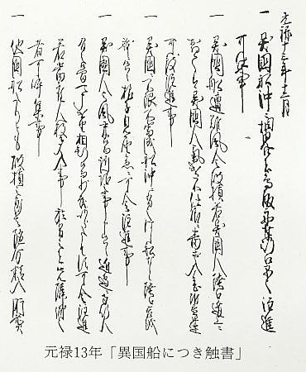
泊舟番所
さて、『藩史』は泊御番所について、「万ひかへ」などの資料より次のように説明している。
河村郡泊村にあり。承応四年二月初めて定番を置き、番所の設あり。荒尾家組士在番す。概伊木氏これに当れり。宝暦六年十一月浦々御法式改正により船頭役橋本五郎左衛門、伊木氏に代りしが、後組士御番所と御船手御役所とは別に存し、船頭役、小船頭役より御役所に詰めたること浦富に同し。同所改方すべて宝永五年の制札文による。に藩末御役所詰より同所御番所を請持ちしこと亦同様なりとす。藩初この地は金沢藩廻米船監視所として毎年同藩より役人の出張ありしも、明暦三年藩よりの断にて其事止みたり。
これには、初めて定番が置かれたのが承応2年(1653年)であり、泊に見張り番所が設けられたのは、これより先、寛永20年(1643年)という（『県史』）。初めは、外国船の取締りを主眼として倉吉荒尾家の組士が半月交代に出張して、藩の船手奉行の指揮に従って警備にあたっていた。
その後、目ざす外国船の来航もなく、平穏続きであったため、いつからか交代制は止んで定番制となり、士1名、無苗の卒2名の少人数が監視、報告を続けた。
御番所役人の人数は、記録も少なく、不明の点もあるが、寛政12年(1800)の「御役人様方勤覚帳」（尾崎三右衛門進物覚帳）には、次の記事が見える。
泊村御役所四月十一日鳥取より帰懸ケ
一松岡庄左衛門様 カ十（鰹節十本らしい）
一石野藤左衛門様 カ十
一御下番 白二（白米二升らしい）
一同断 白二
また、「嘉永五年宇谷海死不事入用付立諸払割合帳」には、次の記事がある。
死骸渡御礼
但し金弐歩

一銀三拾弐匆五分 △御役所様
小豆代 △同人様
一銀三匆三分 小豆三升
御礼
一銀拾五匆 △権左衛門様
同
一銀弐匆弐分 小豆二升
メ
一銀拾五匆 △和吉様
一弐匆弐分 小豆二升
メ
小豆弐升代
一弐匆弐分 △奥田様
同断
一弐匆弐分 △熊沢様 （『泊村郷土誌』）
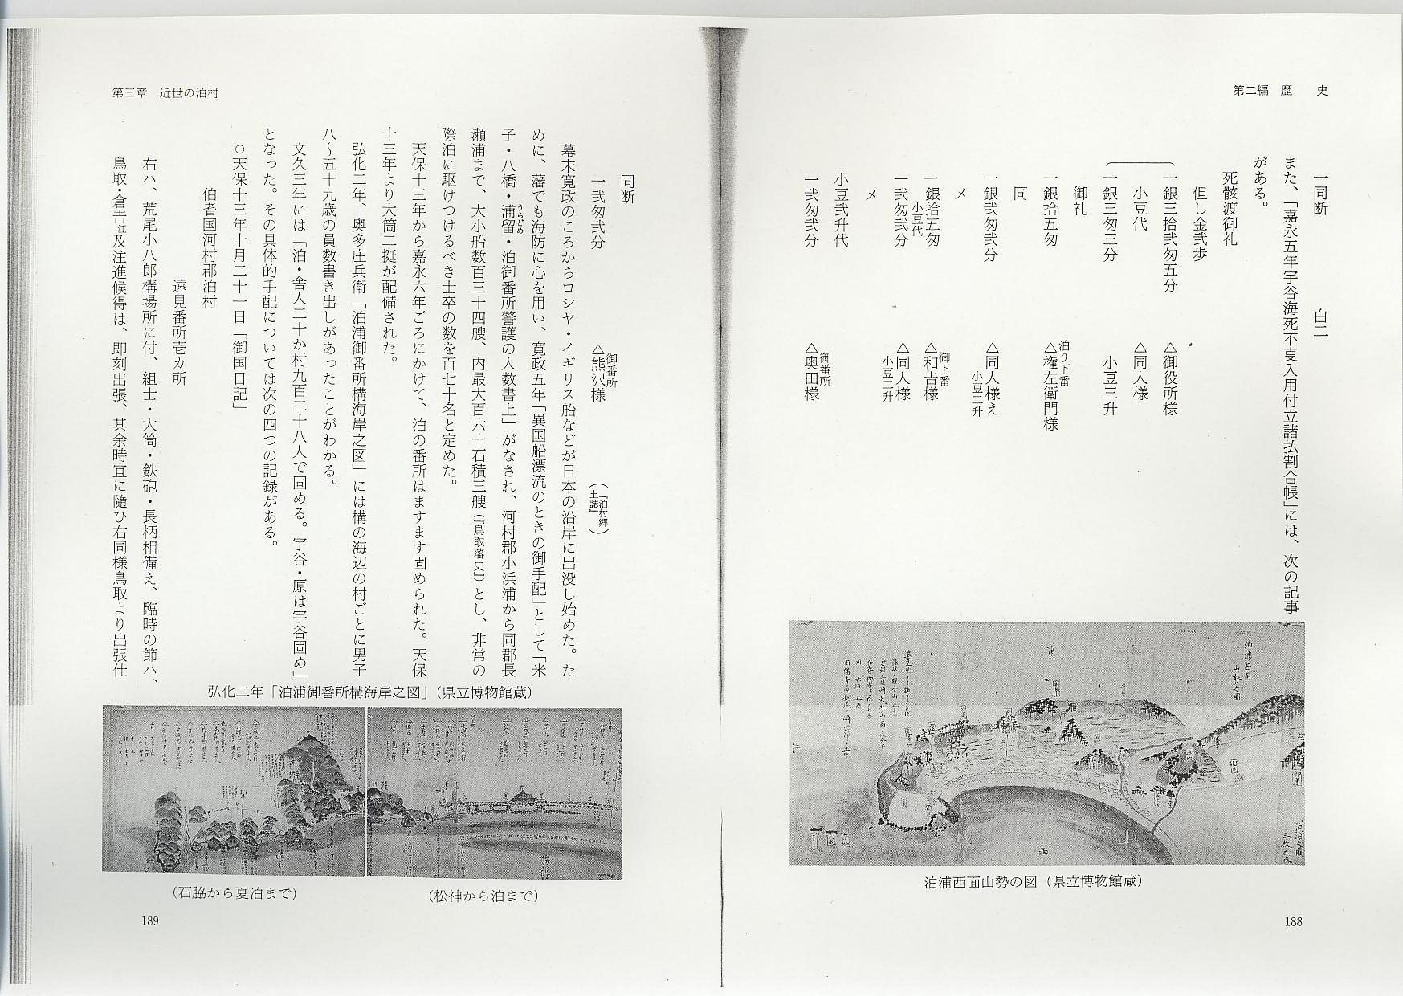
幕末寛政のころからロシヤ・イギリス船などが日本の沿岸に出没し始めた。ために、藩でも海防に心を用い、寛政5年「異国船漂流のときの御手配」として「米子・八橋・浦留・泊御番所警護の人数書上」がなされ、河村郡小浜浦から同郡長瀬浦まで、大小船数百三十四艘、内最大百六十石積三艘（『鳥取藩史』）とし、非常の際泊に駆けつけるべき士卒の数を170名と定めた。
天保13年から嘉永6年ごろにかけて、泊の番所はますます固められた。天保13年より大筒2挺が配備された。
弘化2年、奥多庄兵衞「泊浦御番所構海岸之図」には構の海辺の村ごとに男子8～59歳の員数書き出しがあったことがわかる。
文久3年には「泊・舎人二十か村九百二十八人で固める。宇谷・原は宇谷固め」となった。その具体的手配については次の4つの記録がある。
- 天保十三年十月二十一日「御国日記」
伯耆国河村郡泊村
遠見番所壱ヵ所
右ハ、荒尾小八郎構場所に付、組士・大筒・鉄砲・長柄相備え、臨時の節ハ、鳥取・倉吉江及注進候得は、即刻出張、其余時宜に隨ひ右同様鳥取より出張仕候。
- 天保十三年十一月十四日「御国日記」
百五十目玉大筒壱挺
百目玉大筒壱挺
- 嘉永三年八月二十一日「御江戸日記」
伯耆河村郡小浜村より八橋郡丸尾村まで
一、旗頭 壱人
一、組頭 弐人
一、物頭 三人
一、組士 七十四人
一、鉄砲小合百弐拾挺 内大 筒 十八挺
種ケ島筒 六挺
小 筒 九十六挺
- 嘉永六年「御国日記」
荒尾小八郎構 河村郡小浜村より 泊
八橋郡丸尾村まで
三貫目玉筒 三挺 右下銑玉 九十
一貫目玉筒 二挺 右 目玉 六十
五百目玉筒 一挺 右 目玉 三十
藩の海防計画が整備されるにつれて、番所も次第に多忙になって来たことと思われるが、元治元年に泊の沖合いを蒸気船が通ったのを見かけたほかは、外国船との交渉もなかった。そのため、番所役人も倉吉出張りが鳥取出張りと変わったほか、人数もほとんど変わらず、維新を迎えた。
御番所の任務は海上の平穏もあって次第に変化していく。いま、散見される記録により御番所の果した役割をふりかえることにする。
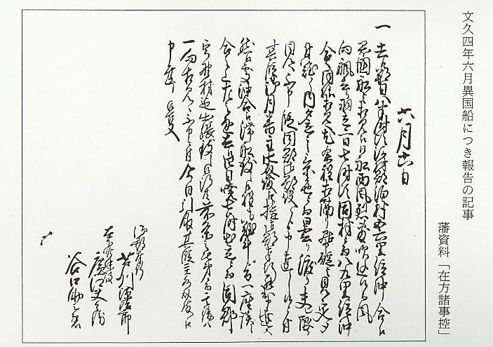
恐れながら願い奉る口上の覚（読下し）
一当村の儀、御高丸拾余石の村方に御座候所、殊の外、悪田の村方に御座候。農業のすき間に木こり売払い、御年貢上納のため銀に仕り候村方に御座候。先規より泊村御役所様え御断り申上げ積出し仕候。近年はいささかのかけ木割木など積出し口銭など御取立てにつき誠に難儀至極の訳合いに御座候。何率先規の通、口銭など御免なし下さるべき様願い上げ奉り候。恐れ入り存じ奉り候えども御慈悲をもって願の通り御聞届け仰せつけなされ候様村中一統願い上げ奉り候。此段よろしく仰上げなし下さるべく候。以上。
安政三年辰ノ五月日
河村郡小浜村
村中
年行司 徳右衞門
年 寄 儀 平
庄 屋 源右衞門
泊御役所 竹中鵜左衞門殿

舟番所は舟手奉行の指図により、舟問屋、生物問屋などに命じて出入りの舟を改め、移動貨物に課税させた。課税貨物の品目や課税の高は時により、変化があったが、無断で移動する（抜荷）時は厳しく罰したため、上のような免税願や抜荷についての記録は多い。

恐れながら願い奉る覚（読下し）
一当村の儀は、往古より漁師ざる商人のみにて渡世仕り候所、この度在売商人手前より、九歩口銭立出し候様先達て仰付けられ一統かしこみ奉り候。然る所くっきょうな者共は、鳥取倉吉松崎三ケ所へ秤なき度毎に駈けつけ商い仕り候ども、足弱子供等はわづかの利徳を考え、右三ケ所へ不向きなる魚買集在中致し渡世相いとなみ来、漸くその日送りの売事いたし、家内養育仕り候。ことに近年は諸色高値につき、当日の営みしのぎ方御座なく恐れ多く存じ奉り候えども、生物御法の口銭は御上納申上げ候。御時節柄恐れ入り候えども、何卒九歩口銭御免仰付けられ下され候様、ひとえに願上げ奉り候。以上。
万延元年申七月日
河村郡泊村
村中
年行司 市三郎
庄屋 孫兵衞門様
当時漁獲物は、生物問屋の手を経て商人に売渡され、その際生物口銭が課せられた。
親忠蔵へ仰付られ候申十二月十六日石黒只三郎様より御書
一橋津村忠蔵忰与吉郎藤兵衞
三拾石船七月十一日出帆の節、米七俵船造作の心あて積出し候ニつき問屋より差とめ、八月下旬能勢義八郎様立会い吟味仕り候。相違なく忠蔵之両人えは村預り申付口書上げ候。後両人長瀬え入牢。
上は文政7年の尾崎三右衞門（大庄屋）の手記である。当時米の移動は厳しく取り締られていたため、この抜荷は重罪として扱われ、長瀬の牢屋へ入れらたというのである。
文政5年の藩の達しによれば、「式村外にまかり出候儀相成らず、所持の田畑うけ作にてもこれあり候えば農業ばかりこれを許す」。村預りは「村中にて両人づつ日夜番いした候事」とある。
この事件では、初め大庄屋から慎と村預りを命じておき、後に藩から2人に入牢を申付けたのである。大庄屋尾崎三右衞門の手記には次の記録もある。（いずれも読下し）
四月廿九日賀露ニて
一橋津村忠蔵船 沖船頭 仙三郎
水主 兵蔵 為左衞門
右は鳥取より板材木隠積み致し、賀露御番所より取調べ、材木屋木屋嘉兵衞より売口上引合村役人まかりこし御番所え達し召連れ帰り、組預け仰付けらる。
五月十六日 沢住佐次馬より御書
五月十六日御裁許仰付られ候ニ付、泊御役所立会い申渡し候
閉門 兵蔵・仙三郎 追口 水主為左衞門
追口 船主忠蔵
但し杉弐間五寸角五本同弐間四寸角五本
同弐間三寸角拾五本同弐間丸太八本
同四歩板五拾間 草履壱俵
過料として御取上げ

上は文政13年の出来事で、船は廻船、鳥取荷あげして帰りの出来事であろう。
文政5年の藩の簡書？によれば、組預は「組合内（五人組内）にてかわるがわる昼夜心つけ候事」とある。沢住左次馬は郡奉行である。

一札之事（抄）

一去ル七日晩方西□風吹募り風雨大荒ニ候所、夜五ツ半時頃大声被立候ニ付、直様挑燈ニて浜え罷出見申候所、三拾石積位之船大浪ニ被打込難儀之体見請候ニ付、早速問屋私共（年行司新三郎 年寄為三郎 庄屋亀吉）人夫召連罷出、御番所様よりは御下番衆御差出被成、御役所下番衆も御出潟御差図御座候て、積荷成丈け浜え取揚させ候内、四ツ時頃元船二ツニ分れ破船散乱相成候ニ付、取揚候積荷百七ケ、船具船滓取集させ、番人申付、各方にも相番申聞、何方之船哉相尋候所、岩井郡陸上村幸三郎殿船三拾石積、直乗船頭水主共二人乗、三保関より橋津届之大廻し荷物積請居候段申聞候ニ付、早々御役人様方へ御注進申上。尤式所御役所様先頃御揚所替御座候て、御代り田中時右衞門様未タ御引越無御座候ニ付、鳥取表え飛脚を以御注進申上候処、御勝ニ被成旨ニて、長谷川平蔵様御下奉行衆召連御出張被遊御改、頭入江作平様 大庄屋戸崎久右衞門殿 宗旨庄屋佐々木忠次郎殿は御不参、惣方御役人様御揃之上、破船場御見分被遊、東西灘筋え寄物有之候ハ、早々御注進申上候様御触出被遊。夫より於御出張場船頭水主衆御吟味被仰付、右破船之始終被申上候所、私共見附人村役人ニ付御呼出御吟味被仰付、破船ニ付不審之筋承り候儀無之哉、其砌於村方不正之筋は無之哉、聊之儀たり共及見聞候ハ、不包有体可申上旨被為入御念御吟味被遊（下略）

上は弘化3年に岩井郡陸上の船が、泊で難破した時の記録であるが、難破船救助も御番所の仕事で、そのため、泊では毎年漁船2艘が御用船として手当てをされた。

奉書上儀定之事

一当浦之儀漁業一編之場所ニ御座候所、俄荒時化之砌渡海入津船亦ハ式浦漁師船●役居申船も多く御座候ニ付、右両様共為助船弐艘宛毎年御用船御手当テ被仰付置奉畏候（下略）
弘化四年末六月日

この御用船の制度は、いつ始められたか不明であるが御用船は難破船救助の他、船改めにも使用されたらしい。
三月二十八日
荷物ハ（砂糖塩）
一橋津浦弥兵衞船破船
橋津灘にて
但し泊御役所立会い倉吉へは御達し致し申さずやに存じ候
これは文政8年の三右衞門の手記である。（読下し）
三月二十八日
一園村さん 宇谷傍示の内にて海死上り
倉吉御検者三郎御出で、尾崎・椿立会、泊御役所能勢義八郎様御下番衆立合い、（中略）
取葬りには旦那寺の弔つかわしたく、一礼を寺社上げ、其上にて弔いのこと。

これも文政9年の三右衞門の手記。変事（変死、火事など）があった時には倉吉から検者も出張した。椿は宗旨庄屋である。弔いにあっては旦那寺から一礼を寺社奉行へ出したらしい。

恐れながら御達し申上げの覚
一三拾石積泊浦元吉船水主共弐人乗六月二十八日境浦より外増水主人境御廻米所にて御差添え
一六月廿一日加露浦より品々荷受け仕り同廿三日加露出帆、雲州三保関え入船、同廿五日三保関出帆惣津え、入船、同廿八日惣津出帆宇竜え入船、七月九日宇竜出帆湯の津入船、同十七日湯の津出帆浜田え入船、同十八日夕浜田出帆同一九日湯の津入船、同廿日同所出帆大浦え入船同廿三日同所出帆宇竜え入船、八月三日同所出帆江角え入船、同十二日同所出帆庄原え入船、同十七日荷あげ仕り、直ちに出帆、同十八日境浦え入船、同十九日玄米三拾俵積受け直ちに出帆、同日庄原え入船、同廿二日荷あげ、同廿四日同所出帆馬方え入船、同廿六日馬方にて玄米八拾俵積受、同晦日同所出帆庄原え入船、九月十三日迄荷あげ、右仕まい、同十六日武器類積受け庄原出帆米子え入船、同十八日荷あげ仕り同廿日同所出帆庄原え入船、同廿四日樽物拾弐口積受け同廿八日同所出帆松江え入船、荷あげ仕り御暇つかわされ候ニ付直ちに出帆境浦え入船、十月十日境浦出帆泊浦え帰船仕り候
右の通り達し出候ニ付此の口御達し申上候
庄屋 市三郎
泊御番所様

上は、第2回長州征伐（慶応2年）に加わった、元吉船の達し書きであるが、泊区長箪笥には、この外第1回長州征伐（元政元年）に水主として乗組んだ漁師2人の米銀請取り覚、第2回長州征伐に加露で3、40日待機した廻船（3艘）乗組員の夫持米受取り覚（共に泊御番所役人宛）があって、泊の舟や人が非常の際に動員させられたこと、その動員に当って直接浦人と交渉し、浦人の申出を受けた者は御番所役人であったことを物語っている。

恐れながら願い奉る覚（読下し）
一当村吉蔵と申す者所持の泊拾石積船、此の度同村源左衞門と申す者え売り船仕り候に付き、御焼印返上仕り候。宜しく御聞届け仰付けられなし下さるべく候。以上。
元治弐年丑正月
河村郡泊浦
庄屋 市三郎
松村逸之亟様
覚
一船御往来拾九通
右の通りたしかに頂き仕り、それぞれえ相渡し申上候。以上。
明治二年巳二月
泊村庄屋 恒三郎
名代組頭 長治郎
橋本鉄三郎様

焼印（舟の鑑札）や舟往来（廻送の許可証）の下付返上をとりなし、庄屋に命じて舟や網の運上（税金）を取り立てさせたのも御番所の仕事であった。
（読下し）
大急申入れ候。然らば先に差出し申され候願書の船の名目じむきこれある様相見え候ニ付、即刻印形所持まかり出申さるべく候。ここに焼印四枚不足のところ、今日まで差出し申さざる儀いかなる相考えにてかくまで延引候や、これまた取そろえ大急差出し申さるべく候。右申入るべきまでかくの如くに御座候。草々。
十一月十七日
下番 源蔵
下番 伊三郎
庄屋 又八殿

又八は幕末の宇谷の庄屋、源蔵、伊三郎は泊御番所の無苗下役人である。
御番所の建物は時代によって変わりがあったらしく、別紙天保年間の地図に「当毛荒二百九十中畑四畝十二歩新御番所敷地」とある。新御番所は（弘化二年の泊村絵図に増御番所とあるもの）天保15年に新建されたもので、泊区長箪笥の中に、次の当毛荒（年貢免除）願の写しがある。（読下し）
地主御番所名代佐助
泊り村分御番所東
上畑弐畝弐拾分
右之場所へ此の度新御番所御普請仰付けられかしこみ奉り候。尤御敷地当毛荒仰付けられ候様願い奉り候。此段よろしく仰せつけられなし下さるべく候。以上。
天保十五年辰七月日
河村郡泊り村
年行司 新三郎
年寄 為三郎
庄屋 佐 助
戸崎久右衞門殿

長瀬村戸崎久右衞門は河村郡下構の大庄屋であった。
次頁の弘化2年泊村絵図（写し）に見える御番所は、大体別紙天保年間の絵図に合致している。泊の古老は、幕末の御番所について次の様に語っている。
「下番は二軒あって二人扶持位、御役所は一軒で四人扶持位、上番は奥田・熊沢の二軒で六人扶持位であった。御番所の外には二間柄の鳥毛槍が三本、もじりが三本立ち、小屋には大筒が五挺位。御幕場の内には、鉄砲が三挺位あった。遠見堂は一間に一間半位の板屋であった。蒸気が沖を通ったのを注進したこともあった。」（浜崎豊吉―安政三年生）
「御番所は御番所と下番所にわかれ、願い出はまず、下番所にする。御番所役人は初めは倉吉出張りであったが、後に鳥取出張りに変った。かどに首ねじや槍が立ち、小屋の中には大砲が四挺あった。遠見堂は東西沖の三方に格子窓があり、畳二畳敷位の座敷と庭があった。十六ぐらいの時、こしらえた異形船を拾って来たが、もとの所に持って出て流した」。（中本福三郎―安政二年生）

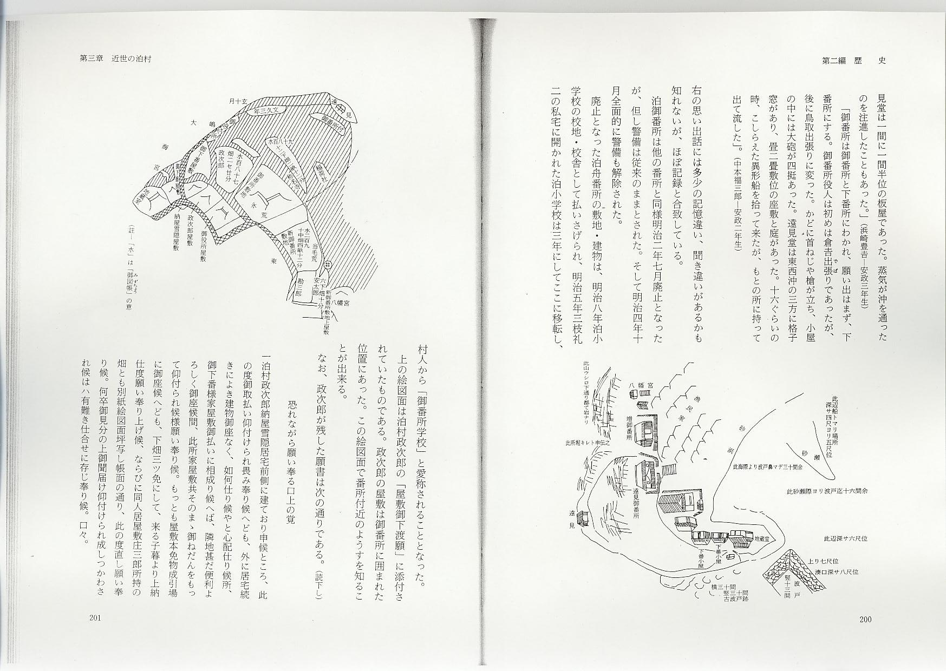
上の思い出話には多少の記憶違い、聞き違いがあるかも知れないが、ほぼ記録と合致している。
泊御番所は他の番所と同様明治2年7月廃止となったが、但し警備は従来のままとされた。そして明治4年10月全面的に警備も解除された。
廃止となった泊舟番所の敷地・建物は、明治8年泊小学校の校地・校舎として払いさげられ、明治5年三枝礼二の私宅に開かれた泊小学校は3年にしてここに移転し、村人から「御番所学校」と愛称されることとなった。
上の絵図面は泊村政次郎の「屋敷御下渡願」に添付されていたものである。政次郎の屋敷は御番所に囲まれた位置にあった。この絵図面で番所付近のようすを知ることが出来る。
なお、政次郎が残した願書は次の通りである。（読下し）

恐れながら願い奉る口上の覚
一泊村政次郎納屋雪隠居宅前側に建ており申候ところ、此の度御取払い仰付けられ畏み奉り候へども、外に居宅続きによき建物御座なく、如何仕り候やと心配仕り候所、御下番様家屋敷御払いに相成り候へば、隣地甚だ便利よろしく御座候間、此所家屋敷共そのまゝ御ねだんをもって仰付られ候様願い奉り候。もっとも屋敷本免物成引場に御座候へども、下畑三ツ免にして、来る子暮より上納仕度願い奉り上げ候、ならびに同人居屋敷庄三郎所持の畑とも別紙絵図面坪写し帳面の通り、此の度直し願い奉り候。何卒御見分の上御聞届け仰付けられ成しつかわされ候はハ有難き仕合せに存じ奉り候。口々。
文久三年 亥十一月
河村郡泊村 政次郎

泊番所詰士
泊舟番所詰して勤務していた番士のうち、それぞれの家譜によって確認のできるものは次の通りである。
松岡定右衞門 倉吉組 百五十石
明暦年中 泊浦御番所詰被命 勤続十年
（松岡静雄家譜）
伊木安右衞門 倉吉組 百五十石
貞享元子年六月十八日被命
元禄十六未年三月二十七日依願御役御免 勤続二十年
（伊木隼太家譜）
（注） 地蔵堂々地造営にあたり、施主となった人
筒江治郎左衞門 倉吉組 百五十石
元禄十六未年三月二十七日泊り御番所詰被命
宝永二酉年二月三日病気につき依願御免 勤続二年
（筒江所源次家譜）
絹笠四郎左衞門 倉吉組 百五十石
宝永二酉年二月三日泊り村御番所詰被命
享保十巳年御役御免 勤続二十一年
（衣笠肇家譜）
（注） 泊浦地蔵菩薩譜伝記を下書して、退役した人
伊木藤三郎 倉吉組 百五十石
延享四卯年二月九日 被命
明和二酉年病気につき御役御免 勤続十九年
（伊木隼太家譜）
松岡庄左衞門 倉吉組 百二十石
明和二酉年二月泊御番所詰被命 勤続十年
（松岡静雄家譜）
松岡宇右衞門
安永三午年十月八日 父庄左衞門病気のため代番
安永八亥年七月五日 病気につき御役御免 勤続六年
（同 右）
松岡庄左衞門
寛政十午年十二月二十二日 泊浦御番所詰被命
文政十亥年まで勤続二十八年
（同 右）
（注） 絹笠四郎左衞門の下書した地蔵菩薩譜伝記を浄書完成させた人
松岡定右衞門 百二十三石
文政十一子年九月二十六日被命
（同 右）
泊浦御役所詰として勤務していた役人のうち、それぞれ家譜によって確認できるもの。
泊浦御番所詰藩士
橋本五郎左衞門 三人扶持 弐拾俵
宝暦五年十月 泊り御役所詰被命
宝暦十二午年七月 忰郡平 赤碕へ
（橋本隅蔵家譜）
熊沢平右衞門 倉吉組四人扶持 二十六俵
弘化三午年七月十一日泊御番所詰被命
安政六未年三月廿七日御役御免 勤続十四年
（熊沢安清家譜）
竹中鵜左衞門 五人扶持 拾八俵
嘉永四亥年九月 泊御役所詰被命
安政五午年六月 加路御番所詰へ所替 勤続八年
（竹中増蔵家譜）
中波得右衞門 三人扶持 拾八俵
安政五午年六月 泊御役所詰被命
文久元酉年五月 御山御免 勤続四年
（中波得衞家譜）

